Mit „Vitamin Z“ schnell zum nächsten Job
Zwei Drittel aller Zeitarbeitnehmer finden über Zeitarbeit neuen Arbeitgeber
- Mehr Zeitarbeitnehmer wechseln in Drittunternehmen als in Einsatzunternehmen
- Je länger der Einsatz, desto höher die Übernahmequote
- Große Chancen für Langzeitarbeitslose und Berufsanfänger

Augsburg, 8. August 2018 – Die Zeitarbeitsbranche boomt. Zum Stichtag 31. Dezember 2017 waren über eine Million Menschen in Deutschland als Zeitarbeitnehmer beschäftigt. Für viele ist der Einsatz als Zeitarbeitnehmer eine vielversprechende Zwischenstation, denn fast zwei Drittel von ihnen werden anschließend von ihrem letzten Einsatzunternehmen oder einem anderen Unternehmen („Drittunternehmen“) außerhalb der Zeitarbeit angestellt. Das belegen die Daten der Orizon Arbeitsmarktstudie 2018. Für die Studie im Auftrag des Personalunternehmens Orizon befragte das unabhängige Marktforschungsinstitut Lünendonk über 2.000 bevölkerungsrepräsentativ ausgewählte Arbeitnehmer.
Der sogenannte „Klebeeffekt“ wird als arbeitsmarktpolitische Folge einer Beschäftigung in der Zeitarbeit seit vielen Jahren diskutiert. Dabei geht es meist um die Folgeanstellung beim letzten Einsatzunternehmen. Ein Beispiel: Herr S. ist bei Zeitarbeitsunternehmen X beschäftigt und in einem Unternehmen Y eingesetzt. Unternehmen Y ist von Herrn S.‘ Einsatz überzeugt und bietet ihm nach Ablauf seines Einsatzes einen eigenen, neuen Arbeitsvertrag. Herr S. wechselt vom Zeitarbeits- zum Einsatzunternehmen in ein Stammarbeitsverhältnis.
Die Resultate der neuen Orizon Arbeitsmarktstudie zeigen nun jedoch, dass der Wechsel zu einem anderen, dritten Unternehmen inzwischen häufiger ist als die Folgebeschäftigung beim letzten Einsatzunternehmen. Ein Drittel (33,1 Prozent) der befragten Zeitarbeitnehmer hat nach Ende des Einsatzes eine solche neue Anstellung gefunden. Die Übernahme durch das letzte Einsatzunternehmen trifft hingegen nur noch für 28,9 Prozent zu. Dieser Wandel hatte sich in den Vorjahren bereits schrittweise abgezeichnet (siehe Abbildung). Nimmt man die beiden Werte zusammen, so führt eine Beschäftigung in der Zeitarbeit für rund zwei Drittel (62 Prozent) der Menschen zu einem neuen Arbeitgeber. Mit anderen Worten: „Vitamin Z“ wirkt.
Blickt man genauer auf die jeweilige Beschäftigungsdauer in der Zeitarbeit, zeigt sich ebenfalls ein eindeutiger Trend: Bei Einsatzzeiten bis zu sechs Monaten wechseln die Zeitarbeitnehmer häufiger in ein anderes, drittes Unternehmen. Die Zeitarbeit war für sie eine hilfreiche Übergangszeit, in der sie bei voller Beschäftigung nach einer Folgebeschäftigung suchen konnten. Ab Einsatzzeiten von einem halben Jahr steigen die Zahlen der Übernahmen durch das Einsatzunternehmen.
Chancen für Langzeitarbeitslose und Berufseinsteiger
Doch nicht nur der Werdegang nach der Zeitarbeit ist bemerkenswert – auch ein Blick darauf, woher neue Zeitarbeitnehmer kommen, spricht eine deutliche Sprache. Laut offizieller Statistik der Bundesagentur für Arbeit kamen zuletzt mehr als zwei Drittel der eingestellten Zeitarbeitskräfte direkt aus der Arbeitslosigkeit. Ein Drittel von diesen war langzeitarbeitslos oder ist über die Zeitarbeit in den Beruf eingestiegen.
Ein weiteres Plus von „Vitamin Z“: Die Besetzung in einen neuen Job geht schnell. Wie die Antworten der Zeitarbeitnehmer in der Orizon Arbeitsmarktbefragung 2018 zeigen, hatten 46 Prozent von ihnen bereits nach weniger als zwei Wochen, weitere 30 Prozent nach weniger als sechs Wochen eine Anstellung in der Zeitarbeit gefunden. Die steigende Zahl offener Job-Angebote bietet derzeit ausgezeichnete Perspektiven für die Suche nach einem neuen Arbeitsplatz in der Zeitarbeit.
Grafikvorschau

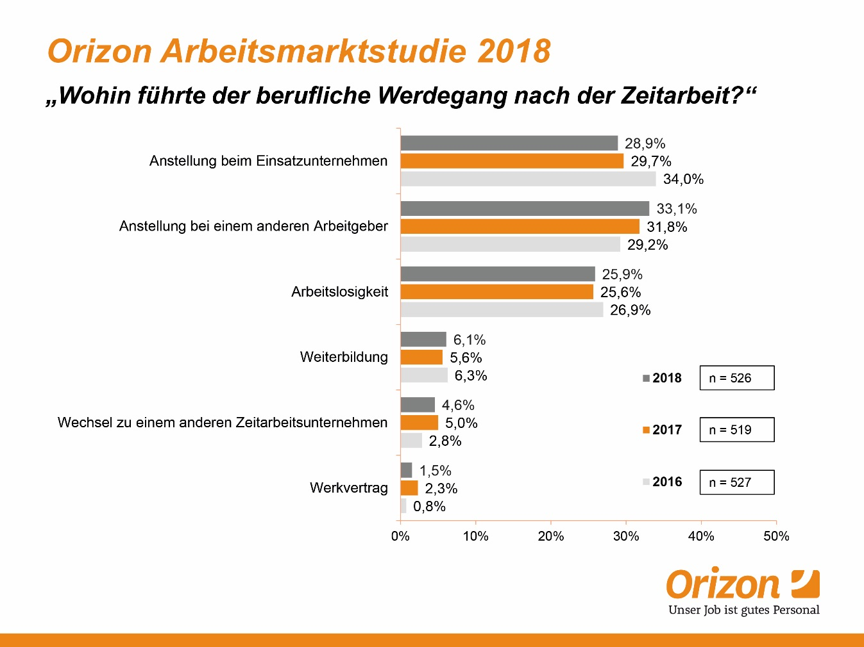

Bildunterschrift: Die Mehrheit der Zeitarbeitnehmer findet nach Einsatzende einen Job bei einem anderen Arbeitgeber
Bildrechte: Orizon GmbH

Hintergrundinfos zur Studie
Die Orizon GmbH hat 2018 zum siebten Mal die Studie „Arbeitsmarkt – Perspektive der Arbeitnehmer“ durchgeführt. An der bevölkerungsrepräsentativen Online-Befragung nahmen 2.041 Arbeitnehmer und Arbeitsuchende in Deutschland teil. Durchgeführt wurde die Studie von dem unabhängigen Marktforschungs- und Analyseunternehmen Lünendonk GmbH. Zur Gewährleistung der Repräsentativität wurden vorgegebene Quoten über die soziodemographischen Merkmale Alter, Geschlecht, Schulbildung und Bundesland etabliert. Verzerrungen wurden durch Gewichtung aufgehoben. Die Gewichtung erfolgte nach Mikrozensus.

Orizon GmbH
Das Personalunternehmen Orizon bietet das umfassende Spektrum von Personaldienstleistungen an. Zum Serviceportfolio gehören Personalüberlassung und -vermittlung sowie die Durchführung komplexer Personalprojekte. Mit technischen, gewerblichen und kaufmännischen Fach- und Führungskräften wird ein Großteil der Berufsfelder abgedeckt. Mit dieser Strategie zählt das Unternehmen zu den Marktführern für den deutschen Mittelstand. Seit 2017 gehört Orizon zur japanischen Unternehmensgruppe Outsourcing Inc., einer der führenden Unternehmensgruppen im Personaldienstleistungssegment weltweit.
Als Arbeitgeber von rund 7.500 Mitarbeitern, bundesweit ca. 80 Standorten und einem Umsatz von 295 Mio. Euro im Jahr 2017 belegt Orizon, laut Lünendonk Liste, Platz 9 unter den führenden Personaldienstleistern in Deutschland. 2018 wurde Orizon von der WirtschaftsWoche als „Bester Mittelstandsdienstleister“ ausgezeichnet.
Weitere Informationen zum Unternehmen unter https://www.orizon.de

Pressekontakt
Unternehmen: Orizon GmbH Presseabteilung | Großer Burstah 23 | 20457 Hamburg |
E-Mail presse@orizon.de

Agentur: Accente BizzComm GmbH | Dr. Martina Neunecker | T 0611 / 40 80 619 |
E-Mail: martina.neunecker@accente.de

